Functioneel ontwerp

Proeve van Bekwaamheid

KT1

**Door:** Marco Havermans en Michael van Zundert

**Klas:** RIO4-APO3A

**Leerjaar:** 2015-2016

**Versie:** 1.0

# Versiebeheer

**Versie Datum Beschrijving Door**

0.1 2016-02-23 Opstart document Michael van Zundert  
0.3 2016-02-23 Taakverdeling toegevoegd Michael van Zundert  
0.8 2016-02-23 Use case diagram en templates  
 toegevoegd Michael van Zundert  
1.0 2016-02-24 Document afgerond Marco Havermans

# Inhoudsopgave

Versiebeheer 1

Inhoudsopgave 2

Taakverdeling 3

Prototypes 4

Film lijst 4

Sidebar 4

Inlogscherm 5

Ingelogde gebruiker met film lijst 5

Registeren gebruiker 6

Film informative 6

Use case diagram 7

Use case templates 8

Films 8

Film aanpassen 8

Film bekijken 8

Favorieten 9

Film toevoegen aan favorieten 9

Film verwijderen uit favorieten 9

Gebruiker 10

Inloggen 10

Registreren 10

Uitloggen 10

# Taakverdeling

|  |  |
| --- | --- |
| Taak | Uitvoerder |
| Prototypes | Michael van Zundert |
| Use case diagram | Marco Havermans |
| Use case templates | Marco Havermans en Michael van Zundert |

# Prototypes

## Film lijst

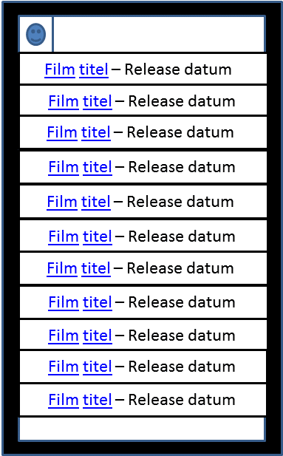

## Sidebar

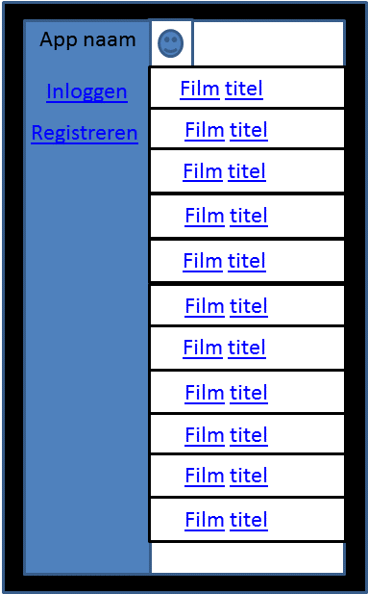

## Inlogscherm

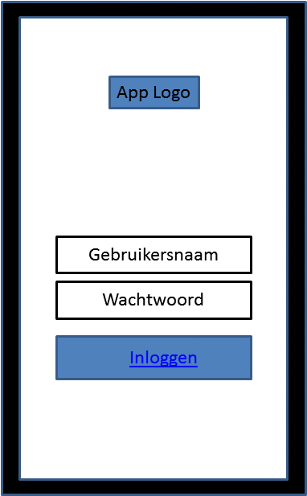

## Ingelogde gebruiker met film lijst

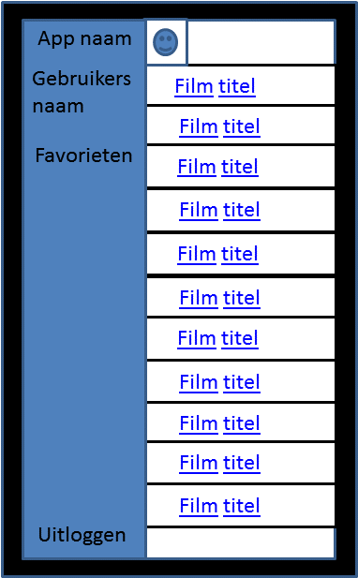

## Registeren gebruiker

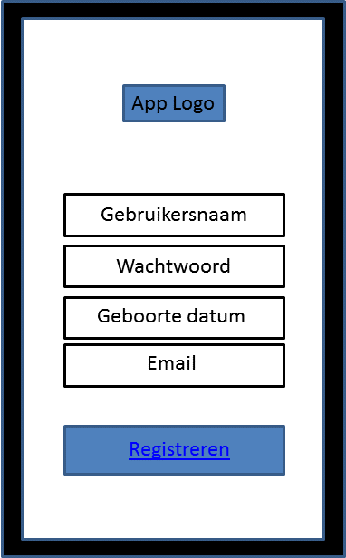

## Film informatie

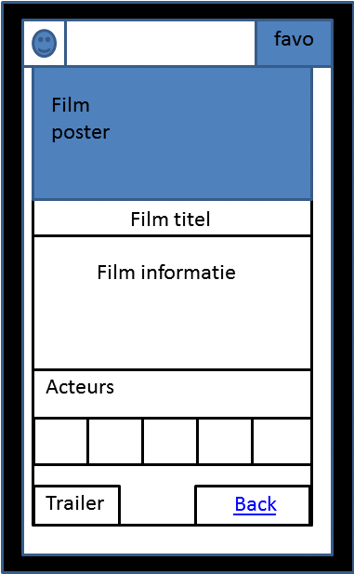

# Use case diagram

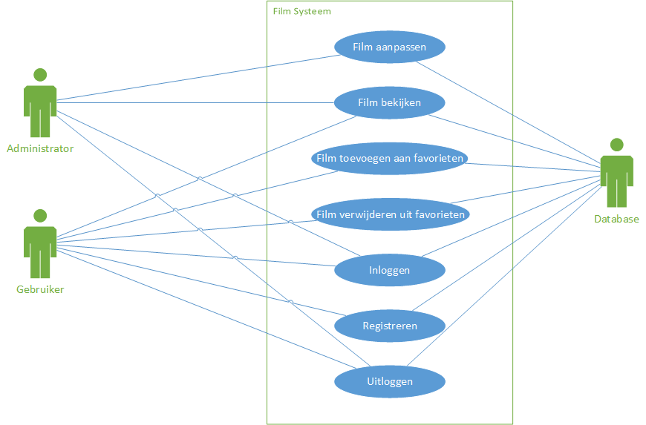

# Use case templates

## Films

### Film aanpassen

|  |  |
| --- | --- |
| Naam | Film aanpassen |
| Versie | 1.0 |
| Actor | Administrator, Database |
| Preconditie | De applicatie is opgestart.  De administrator is ingelogd.  De administrator bekijkt een film. |
| Beschrijving | De administrator selecteert film aanpassen.  De administrator past de informatie aan.  Administrator drukt op opslaan.  Systeem toont melding “Succesvol opgeslagen”. |
| Uitzonderingen | Ingevoerde informatie onjuist ingevuld. |
| Non-functionele requirements |  |
| Postconditie | Administrator bekijkt zojuist aangepaste film. Systeem wacht op actie van gebruiker. |

### Film bekijken

|  |  |
| --- | --- |
| Naam | Film bekijken |
| Versie | 1.0 |
| Actor | Gebruiker, Database |
| Preconditie | De applicatie is opgestart.  De gebruiker ziet een lijst met films. |
| Beschrijving | Gebruiker selecteert een film. Systeem toont informatie van film. |
| Uitzonderingen | Geen connectie met de database |
| Non-functionele requirements |  |
| Postconditie | Systeem laat informatie van film zien. Systeem wacht op actie van gebruiker. |

## Favorieten

### Film toevoegen aan favorieten

|  |  |
| --- | --- |
| Naam | Film toevoegen aan favorieten |
| Versie | 1.0 |
| Actor | Gebruiker, Database |
| Preconditie | De applicatie is opgestart.  De gebruiker is ingelogd.  De gebruiker ziet een lijst met films. |
| Beschrijving | Gebruiker selecteert een film. Gebruiker ziet informatie van de film. Gebruiker slaat die film op als favoriet.  Systeem toont melding “Film toegevoegd aan favorieten”. |
| Uitzonderingen | Geen connectie met database |
| Non-functionele requirements |  |
| Postconditie | Gebruiker is ingelogd, systeem wacht op actie gebruiker. |

### Film verwijderen uit favorieten

|  |  |
| --- | --- |
| Naam | Film verwijderen uit favorieten |
| Versie | 1.0 |
| Actor | Gebruiker, Database |
| Preconditie | Gebruiker is ingelogd. Gebruiker ziet lijst met favorieten. |
| Beschrijving | Gebruiker kiest film uit de lijst. Gebruiker verwijderd film uit de lijst. Systeem toont melding “Film verwijderd uit favorieten”. |
| Uitzonderingen | Geen connectie met database |
| Non-functionele requirements |  |
| Postconditie | Gebruiker ziet films, systeem wacht op actie gebruiker. |

## Gebruiker

### Inloggen

|  |  |
| --- | --- |
| Naam | Inloggen |
| Versie | 1.0 |
| Actor | Administrator, Gebruiker, Database |
| Preconditie | Gebruiker heeft account.  Gebruiker heeft de applicatie opgestart. |
| Beschrijving | Gebruiker selecteert inloggen  Voert gebruiksnaam in  Voert wachtwoord in  Drukt op Login-knop om in te loggen, Systeem toont melding “Ingelogd” |
| Uitzonderingen | Verkeerde of geen gebruikersnaam of wachtwoord ingevoerd, melding “Gebruikersnaam of Wachtwoord is fout”, probeer het opnieuw. |
| Non-functionele requirements |  |
| Postconditie | Gebruiker is ingelogd, systeem wacht op actie gebruiker. |

### Registreren

|  |  |
| --- | --- |
| Naam | Registreren |
| Versie | 1.0 |
| Actor | Gebruiker, Database |
| Preconditie | Gebruiker heeft nog geen account. |
| Beschrijving | Gebruiker selecteert account aanmaken.  Gebruiker voert gebruiksnaam en wachtwoord in.  Gebruiker voert email adres en geboortedatum in.  Systeem toont melding Account succesvol geregistreerd. |
| Uitzonderingen | Gebruiksnaam bestaat al. Gegevens niet goed ingevuld. |
| Non-functionele requirements |  |
| Postconditie | Gebruiker heeft een account. Systeem wacht op actie gebruiker. |

### Uitloggen

|  |  |
| --- | --- |
| Naam | Uitloggen |
| Versie | 1.0 |
| Actor | Gebruiker, Administrator, Database |
| Preconditie | Gebruiker is ingelogd. |
| Beschrijving | Gebruiker selecteert uitloggen.  Systeem toont melding Account succesvol uitgelogd. |
| Uitzonderingen | Gebruiker is niet ingelogd. |
| Non-functionele requirements |  |
| Postconditie | Gebruiker is uitgelogd. Systeem wacht op actie gebruiker. |